Универзитет у Новом Саду
Факултет техничких наука у Новом Саду

Одсек за енергетику, електронику и телекомуникације
Студијски програм: Енергетика, електроника и телекомуникације
Модул: Ембеддед системи и алгоритми

Михајло Живковић

НЕНАДГЛЕДАНА ДЕТЕКЦИЈА АНОМАЛИЈА ЗВУКА МАШИНА НА МИКРОКОНТРОЛЕРУ ESP32-S3 СА САМОКАЛИБРАЦИЈОМ НА ЛИЦУ МЈЕСТА

МАСТЕР РАД

Нови Сад, 2026.

Универзитет у Новом Саду
Факултет техничких наука
Нови Сад

Одсек/смјер/усмјерење: Енергетика, електроника и телекомуникације / Ембеддед системи и алгоритми

МАСТЕР РАД

Кандидат: Михајло Живковић
Број индекса: E1 80/2024

Тема рада: Ненадгледана детекција аномалија звука машина на микроконтролеру ESP32-S3 са самокалибрацијом на лицу мјеста

Ментор рада: проф. др Иван Мезеи, ред. проф.

Мјесто и датум:
Нови Сад, 2026.

КЉУЧНА ДОКУМЕНТАЦИЈСКА ИНФОРМАЦИЈА

Редни број, RBR:
Идентификациони број, IBR:
Тип документације, TD: | Монографска документација
Тип записа, TZ: | Текстуални штампани материјал
Врста рада, VR: | Мастер рад
Аутор, AU: | Михајло Живковић
Ментор, MN: | проф. др Иван Мезеи, ред. проф.
Наслов рада, NR: | Ненадгледана детекција аномалија звука машина на микроконтролеру ESP32-S3 са самокалибрацијом на лицу мјеста
Језик публикације, JP: | српски
Језик извода, JI: | српски / енглески
Земља публиковања, ZP: | Република Србија
Уже географско подручје, UGP: | Војводина
Година, GO: | 2026
Издавач, IZ: | Ауторски репринт
Мјесто и адреса, MA: | Нови Сад, Факултет техничких наука, Трг Доситеја Обрадовића 6
Физички опис рада, FO: | [TODO] поглавља / страна / цитата / табела / слика / графика / прилога
Научна област, NO: | Електротехника и рачунарство
Научна дисциплина, ND: | Електроника и уграђени системи
Предметна одредница / кључне ријечи, PO: | детекција аномалија звука; ненадгледано учење; уграђени системи; ESP32-S3; Махаланобисова удаљеност; спектрална густина снаге; предиктивно одржавање
UDK
Чува се, ČU: | У библиотеци Факултета техничких наука, Нови Сад
Важна напомена, VN:
Извод, IZ: | У раду је реализован самосталан уређај за ненадгледану детекцију аномалија звука ротационих машина, заснован на микроконтролеру ESP32-S3 и једном MEMS микрофону. Општи облик варијације нормалног рада учи се унапријед на рачунару из 990 исправних снимака из скупа DCASE 2026 Task 2, а уређај се при постављању сам калибрише на вентилатору који никада није чуо и сам изводи праг одлуке из периода у којем су присутна само нормална стања. Обиљежје је спектар снаге високе резолуције сажет у 96 логаритамских трака, а мјера одступања је Махаланобисова удаљеност од локално наученог центра. На референтном скупу за вентилатор постигнут је AUC 0,867. На стварном вентилатору потврђено је да уређај самостално научи нормално стање, одбије непоуздан прозор умјесто да га тумачи и поуздано пријави константну акустичку промјену, уз обраду од 716 ms по прозору од 10 s и без иједног изгубљеног узорка.
Датум прихватања теме, DP:
Датум одбране, DO:
Чланови комисије, KO: | Предсједник: [TODO]
 | Члан: [TODO]
 | Члан, ментор: проф. др Иван Мезеи, ред. проф.
Потпис ментора

KEY WORDS DOCUMENTATION

Accession number, ANO:
Identification number, INO:
Document type, DT: | Monographic publication
Type of record, TR: | Textual printed material
Contents code, CC: | Master thesis
Author, AU: | Mihajlo Zivkovic
Mentor, MN: | Ivan Mezei, PhD, full prof.
Title, TI: | Unsupervised Anomalous Sound Detection for Machine Condition Monitoring on an ESP32-S3 Microcontroller with On-Site Self-Calibration
Language of text, LT: | Serbian
Language of abstract, LA: | Serbian / English
Country of publication, CP: | Republic of Serbia
Locality of publication, LP: | Vojvodina
Publication year, PY: | 2026
Publisher, PB: | Author's reprint
Publication place, PP: | Novi Sad, Faculty of Technical Sciences, Trg Dositeja Obradovica 6
Physical description, PD: | [TODO] chapters / pages / references / tables / figures / graphs / appendices
Scientific field, SF: | Electrical and computer engineering
Scientific discipline, SD: | Electronics and embedded systems
Subject / Keywords, S/KW: | anomalous sound detection; unsupervised learning; embedded systems; ESP32-S3; Mahalanobis distance; power spectral density; predictive maintenance
UDC
Holding data, HD: | Library of the Faculty of Technical Sciences, Novi Sad
Note, N:
Abstract, AB: | This thesis presents a self-contained device for unsupervised anomalous sound detection of rotating machinery, built around an ESP32-S3 microcontroller and a single MEMS microphone. The general shape of normal-operation variation is learned offline on a workstation from 990 healthy recordings of the DCASE 2026 Task 2 dataset, while the device calibrates itself on a previously unheard fan and derives its own decision threshold from a normal-only period. The feature is a high-resolution power spectral density summarised into 96 logarithmic bands, and the deviation measure is the Mahalanobis distance from a locally learned centre. An AUC of 0.867 is achieved on the fan benchmark. On a physical fan the device is shown to learn the normal state autonomously, to reject an unreliable window instead of interpreting it, and to reliably report a constant acoustic change, with 716 ms of computation per 10 s window and no dropped samples.
Accepted by sci. board on, ASB:
Defended on, DE:
Defense board, DB: | President: [TODO]
 | Member: [TODO]
 | Member, mentor: Ivan Mezei, PhD, full prof.
Mentor's signature

ЗАДАТАК МАСТЕР РАДА

Проучити постојеће приступе ненадгледаној детекцији аномалија звука машина и њихова ограничења при преносу на ресурсно ограничене платформе. Пројектовати и реализовати самосталан уређај заснован на микроконтролеру ESP32-S3 и једном MEMS микрофону, који општи модел нормалног рада преузима са рачунара, а при постављању се сам калибрише на конкретној машини и сам изводи праг одлуке из периода у којем су присутна само нормална стања.
Реализовати комплетан ток обраде на уређају: прихват звука преко сабирнице I2S, израчунавање спектралног обиљежја, оцјену одступања и временско правило одлучивања, уз провјере исправности сигнала које у случају недостатка доказа заустављају ток умјесто да наставе. Спровести мјерења на референтном скупу података и на стварном вентилатору, по унапријед закључаном протоколу, и пријавити измјерене вриједности заједно са границама тврдњи које оне подржавају.

Ментор:

_______________________________
проф. др Иван Мезеи, ред. проф.

Изјава о академској честитости

Студент: _____________________________________
Број индекса: _________________________________
Студент/киња основних или мастер академских студија
Аутор рада под називом:
__________________________________________________________________
__________________________________________________________________

Потписивањем изјављујем:
- да је рад искључиво резултат мог сопственог истраживачког рада;
- да нисам користио алате вјештачке интелигенције за генерисање и/или креирање дијелова рада;
- да сам рад и мишљења других аутора које сам користио у овом раду назначио или цитирао и наведени су у списку литературе/референци који су саставни дио овог рада;
- да сам добио све дозволе за коришћење ауторског дјела који се у цјелости уносе у предати рад и да сам то јасно навео;
- да сам свјестан да је плагијат коришћење туђих радова у било ком облику (као цитата, парафраза, слика, табела, дијаграма, дизајна, планова, фотографија, филма, музике, формула, веб сајтова, компјутерских програма и сл.) без навођења аутора или представљање туђих ауторских дјела као мојих, кажњиво по закону (Закон о ауторском и сродним правима, Службени гласник Републике Србије, бр. 104/2009, 99/2011, 119/2012), као и других закона и одговарајућих аката Универзитета у Новом Саду;
- да сам свјестан да плагијат укључује и представљање, употребу и дистрибуирање рада предавача или других студената као сопствених;
- да сам свјестан посљедица које код доказаног плагијата могу проузроковати на предати рад и мој статус;
- да је електронска верзија рада идентична штампаном примјерку и пристајем на његово објављивање под условима прописаним актима Универзитета.

У Новом Саду, ______________ Потпис студента/студенткиње
________________________

САДРЖАЈ

(садрзај се попуњава у Wорду: десни клик на поље па Упдате Фиелд)

ЛИСТА СКРАЋЕНИЦА

ASD | Anomalous Sound Detection — детекција аномалија звука
AUC | Area Under the ROC Curve — површина испод ROC криве
pAUC | partial AUC — парцијална површина испод ROC криве
CAL | фаза калибрације у току рада уређаја
DCASE | Detection and Classification of Acoustic Scenes and Events
DET | фаза детекције у току рада уређаја
DMA | Direct Memory Access
FFT | Fast Fourier Transform — брза Фуријеова трансформација
I2S | Inter-IC Sound — серијска сабирница за дигитални звук
I2C | Inter-Integrated Circuit — серијска сабирница
LOO | leave-one-out — изостављање по једног узорка
MAD | Median Absolute Deviation — медијана апсолутног одступања
MEMS | Micro-Electro-Mechanical Systems
NVS | Non-Volatile Storage — трајна меморија у ESP-IDF окружењу
PSD | Power Spectral Density — спектрална густина снаге
PSRAM | Pseudo-Static RAM
RMS | Root Mean Square — ефективна вриједност
SRAM | Static RAM
UART | Universal Asynchronous Receiver-Transmitter
dBFS | decibels relative to full scale — децибели у односу на пуну скалу

ЛИСТА СЛИКА И ТАБЕЛА

Попис слика и табела генерише се у Wорду пољима Insert > Table of Figures над стиловима потписа слике односно потписа табеле. Слике су нумерисане по поглављима и потписане испод, а табеле су нумерисане по поглављима и потписане изнад, како је прописано упутством за писање завршних радова.

1. УВОД
Машине са ротационим дијеловима мијењају свој звучни потпис прије него што откажу. Лежај који се троши, лопатица која се искриви, филтер који се запуши или дисбаланс на осовини мијењају расподјелу енергије по фреквенцијама много прије него што промјена постане видљива на производу или чујна човјеку. Због тога је акустички надзор привлачан облик предиктивног одржавања: сензор се не монтира на машину, не тражи заустављање погона и не мијења њену конструкцију.
Истраживачка заједница овај проблем обрађује под називом детекција аномалија звука машина, а од 2020. године постоји и стандардизован задатак у оквиру такмичења DCASE [1]. Поставка је намјерно тешка и реалистична: за обуку су доступни само снимци исправног рада, аномалије се не виде унапријед, а оцјена се ради на другом физичком примјерку исте врсте машине. Тај помак домена чини да рјешења која добро раде на једној машини често подбаце на другој.
Практично сва објављена рјешења тог задатка изводе се на графичким процесорима или серверској класи хардвера, често са ансамблима дубоких модела. Индустријска примјена тражи супротно: јефтин и самосталан сензорски чвор који ради без мреже, без облака и без рачунара поред себе. Између те двије слике стоји јаз који није само питање броја операција по секунди. Уређај који сам доноси одлуку мора сам и да постави праг одлуке, мора да препозна када његово мјерење није поуздано, и не смије да настави да учи док машина није у потврђено исправном стању.

1.1. Предмет рада
Предмет овог рада је пројектовање, реализација и вредновање самосталног уређаја за ненадгледану детекцију аномалија звука ротационих машина, заснованог на микроконтролеру ESP32-S3 и једном MEMS микрофону. Подјела посла је сљедећа. Општи облик варијације нормалног рада учи се унапријед на рачунару, из великог корпуса снимака исправних машина; тај научени опис се уграђује у фирмвер као непромјењива табела. Све што је специфично за конкретну машину — њен центар, њен праг и њена граница поузданости — уређај мјери сам, на лицу мјеста, у првим минутима рада поред те машине.
За обуку општег модела не користе се аномални снимци. За извођење прага не користе се циљне аномалије. То није стилска одлука него услов без којег би измјерене вриједности биле оптимистичне на начин који се у стварној примјени не може поновити.

1.2. Мотивација за избор теме
Тема је изабрана због споја двије области које се ријетко срећу у истом раду: обраде сигнала и статистичког учења s једне стране, и уграђених система са строгим ограничењима меморије и времена s друге. Занимало ме је колико од једног истраживачког резултата заиста преживи када се пренесе на микроконтролер и пусти да ради без надзора — и шта се тачно поквари на том путу.
Одговор на то питање испао је занимљивији од очекиваног. Оно што се покварило није била тачност модела него политика одлучивања око њега. Због тога је значајан дио овог рада посвећен управо томе: како се праг изводи, како се препознаје да мјерење није поуздано и шта уређај ради када доказа нема.

1.3. Циљ и доприноси рада
Постављени истраживачки циљ био је AUC од најмање 0,80 на вентилатору који није коришћен за обуку, уз протокол мјерења без цурења података. Поред тога, рад даје сљедеће доприносе:
- Комплетан ланац на микроконтролеру. Обиљежје, оцјена одступања, калибрација, извођење прага и временско правило одлучивања извршавају се на уређају, без рачунара у путањи одлуке.
- Калибрација отпорна на квар. Ток калибрације прекида се када доказа нема, умјесто да упозори и настави. Праг се изводи из одвојеног периода и провјерава се на трећем, временски каснијем периоду прије него што уређај уопште пређе у надзор.
- Капија поузданости. Прозор који је интерно нестабилан одбија се као непоуздан умјесто да буде протумачен. Један микрофон не може тврдити шта је извор сметње, па уређај то и не тврди.
- Мјерене негативне налазе. Забиљежено је и објашњено шест алтернативних обиљежја која су слабија од усвојеног, двије стандардне технике временског филтрирања које погоршавају систем, и једно робусно правило прага које је оборила сопствена провјера на плочици.
- Репродуцибилан артефакт. Комплетан ток, од припреме података до фирмвера и записа физичких мјерења, чува се у јавном спремишту са контролним сумама извора сваког мјерења.

1.4. Преглед рада по поглављима
У другом поглављу дате су теоријске основе: поставка задатка DCASE, спектрална обиљежја, Махаланобисова удаљеност, регуларизација коваријансе и метрике вредновања, као и основне карактеристике коришћене хардверске платформе. Треће поглавље описује концепт рјешења, подјелу посла између рачунара и уређаја и архитектуру система.
Четврто поглавље је хронолошки приказ развоја модела, са свим измјереним покушајима — од аутоенкодера до коначног спектралног обиљежја — укључујући и оне који нису успјели, јер они објашњавају зашто коначно рјешење ради. Пето поглавље описује реализацију на платформи ESP32-S3: прихват звука, израчунавање обиљежја, организацију меморије и структуру фирмвера.
Шесто поглавље уводи протокол мјерења и политике одлучивања: капију квалитета калибрације, извођење и провјеру прага, капију поузданости и временско правило аларма. Седмо поглавље доноси резултате — на референтном скупу, на уређају и на стварном вентилатору. Осмо поглавље расправља о резултатима и наводи ограничења, а девето поглавље даје закључак и правце даљег рада.

2. ТЕОРИЈСКЕ ОСНОВЕ
У овом поглављу изложени су појмови на којима почива рјешење: поставка задатка ненадгледане детекције аномалија звука, спектрална обиљежја и њихова резолуција, статистичка мјера одступања и њена регуларизација, метрике вредновања и карактеристике коришћене хардверске платформе.

2.1. Поставка задатка
Детекција аномалија звука машина своди се на сљедеће: на основу кратког звучног исјечка одредити да ли машина ради нормално. Отежавајућа околност је што се аномалије не могу унапријед прикупити — кварови су ријетки, разноврсни и скупи да би се намјерно изазивали. Због тога се модел учи искључиво из нормалних снимака, а аномалија се дефинише као одступање од наученог описа нормалног стања.
Скуп података коришћен у овом раду је развојни скуп такмичења DCASE 2026, задатак 2 [1]. Поставка је first-shot: модел се оцјењује на врсти машине и на физичком примјерку који нису коришћени за подешавање. Скуп разликује изворни и циљни домен, гдје циљни домен представља други примјерак исте врсте машине или промијењене услове рада, чиме се намјерно уводи помак домена [2], [3].
За вентилатор, који је предмет овог рада, изворни домен садржи 990 снимака нормалног рада. Сваки снимак траје 10 s и узоркован је на 16 kHz. Циљни домен садржи мањи број нормалних снимака и скуп аномалних снимака који се отвара тек у завршној фази оцјене.

2.2. Спектрална обиљежја и резолуција
Уобичајено обиљежје у овој области је логаритамски мел спектрограм, који опонаша нелинеарну фреквенцијску осјетљивост људског слуха [1]. Мел скала намјерно спаја сусједне фреквенције на вишим опсезима, што је корисно за говор и музику, али није нужно корисно за машину чији потпис чине уске хармонијске линије.
Алтернатива коришћена у овом раду је процјена спектралне густине снаге Велчовим поступком [4]. Сигнал се дијели на преклапајуће сегменте, над сваким се рачуна периодограм, а резултати се усредњавају. Тиме се смањује варијанса процјене по цијену фреквенцијске резолуције, а однос је под контролом преко дужине сегмента. За дужину сегмента од 8192 узорка и фреквенцију одабирања од 16 kHz, размак између сусједних тачака спектра износи:
Δf = fs / N = 16000 / 8192 ≈ 1,95 Hz (1)
За поређење, уобичајена дужина прозора од 1024 узорка даје размак од 15,6 Hz. Разлика је одлучујућа када су носиоци информације уске хармонијске линије основне фреквенције обртања, што је случај код вентилатора. Та веза између физике машине и избора резолуције детаљно је измјерена у четвртом поглављу.

2.3. Махаланобисова удаљеност
Након што је исјечак сведен на вектор обиљежја, потребна је мјера колико тај вектор одступа од наученог нормалног стања. Еуклидска удаљеност није прикладна јер третира све димензије једнако и занемарује њихове међусобне везе. Махаланобисова удаљеност узима у обзир коваријансну структуру података:
s(x) = (z − c)ᵀ P (z − c) (2)
гдје је z стандардизовани вектор обиљежја, c локални центар научен на конкретној машини, а P инверзна коваријансна матрица (матрица прецизности) научена унапријед на великом корпусу исправних снимака. Вриједност s(x) је квадрирана Махаланобисова удаљеност и користи се као мјера одступања.
Значајна особина ове мјере је да је двострана по конструкцији: удаљеност расте и када обиљежје порасте и када опадне у односу на центар. То одговара стварности, јер се квар може испољити и као појачање и као слабљење појединих компоненти спектра.

2.4. Регуларизација коваријансе
Процјена коваријансне матрице из коначног узорка је непоуздана када је број димензија упоредив са бројем узорака. Емпиријска матрица постаје лоше условљена или сингуларна, а њен инверз нумерички неупотребљив. Поступак Ледоа и Волфа [5] рјешава то скупљањем емпиријске матрице према структурисаној мети, са коефицијентом који се бира аналитички тако да минимизује очекивану квадратну грешку.
Овај поступак није козметички детаљ. У четвртом поглављу је измјерено да је један ранији негативан резултат — обиљежје са више димензија које је изгледало лошије — заправо био посљедица лоше условљене коваријансе, а не лоше идеје. Када је скупљање уведено, већи број димензија престао је да буде казна.

2.5. Метрике вредновања
Основна метрика је површина испод ROC криве (AUC). Она мјери вјероватноћу да насумично изабрани аномални исјечак добије већу оцјену од насумично изабраног нормалног, дакле квалитет рангирања кроз све могуће прагове. Вриједност 0,50 одговара случајном рангирању. Важно је да AUC не представља проценат тачности и да не говори ништа о томе како ће систем радити са конкретним изабраним прагом.
Парцијална површина pAUC рачуна се само у области ниске стопе лажних узбуна и боље одговара практичној употреби, гдје је велики број лажних аларма неприхватљив. У овом раду се пријављује стандардизовани pAUC при стопи лажних узбуна до 0,1.
За стварни уређај ни AUC ни pAUC нису довољни. Послије избора прага обавезно се пријављују и број алармних прозора, број алармних епизода, кашњење детекције и вријеме опоравка. Разлика између алармног прозора и алармне епизоде је суштинска: узастопни прозори изнад прага припадају истој епизоди док се аларм не угаси, па представљање броја прозора као броја епизода прецјењује учесталост аларма за ред величине.

2.6. Хардверска платформа
Циљна платформа је модул ESP32-S3-WROOM-1 N32R16V. Садржи двојезгарни процесор Xtensa LX7 на 240 MHz, 512 KB интерне статичке меморије, 32 MB флеш меморије и 16 MB окталне псеудостатичке меморије. За овај рад су битне три особине: хардверска подршка за сабирницу I2S са преносом преко DMA, довољно радне меморије за спектар високе резолуције, и скуп векторских инструкција који убрзава операције над низовима бројева.
Као извор звука користи се дигитални MEMS микрофон INMP441. Он даје 24-битни податак преко сабирнице I2S, без потребе за аналогним појачавачем или спољним аналогно-дигиталним претварачем. Тиме се из ланца уклања највећи извор шума и непоновљивости код јефтиних акустичких система.
Табела 2.1. Карактеристике коришћене платформе
Ставка | Вриједност
Модул | ESP32-S3-WROOM-1 N32R16V
Процесор | двојезгарни Xtensa LX7, 240 MHz
Интерна меморија | 512 KB SRAM
Спољна меморија | 16 MB октални PSRAM, 32 MB флеш
Микрофон | INMP441, дигитални MEMS, I2S
Фреквенција одабирања | 16 kHz, 16 бита по узорку
Развојно окружење | ESP-IDF v5.5.5

Забрањени су пинови 35, 36 и 37, које модул користи за окталну псеудостатичку меморију. Распоред осталих пинова дат је у петом поглављу.

3. КОНЦЕПТ РЈЕШЕЊА
Основна замисао рјешења је подјела посла на оно што се може научити унапријед и оно што се мора измјерити на лицу мјеста. Та подјела није произвољна него слиједи из мјерења описаног у четвртом поглављу: облик варијације нормалног рада тражи стотине снимака и учи се једном, док је положај центра специфичан за сваки примјерак машине и довољно га је измјерити из десетак исјечака.

3.1. Подјела посла између рачунара и уређаја
На рачунару се, из 990 снимака нормалног рада изворног домена, уче двије ствари: параметри стандардизације по димензијама и матрица прецизности добијена поступком Ледоа и Волфа. Обје се уграђују у фирмвер као константне табеле. Матрица прецизности димензија 96×96 заузима 36 864 B, а параметри стандардизације 768 B, што је занемарљиво у односу на расположиву флеш меморију.
На уређају се, у првим минутима рада поред конкретне машине, мјере три ствари: локални центар из десет исправних исјечака, праг одлуке из одвојеног периода нормалног рада, и граница поузданости појединог прозора. Све три величине су специфичне за ту машину, тај положај микрофона и ту просторију, и ниједна се не преноси између поставки.
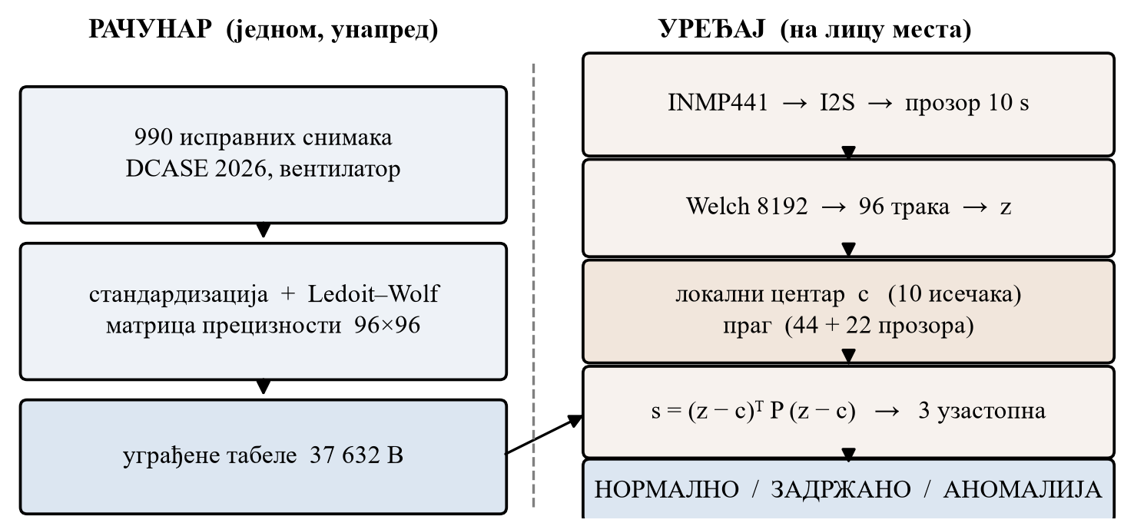
Слика 3.1. Подјела посла: општи модел се учи на рачунару и уграђује у фирмвер, а центар, праг и граница поузданости мјере се на лицу мјеста

3.2. Ток рада уређаја
Уређај се послије укључења налази у стању чекања и не доноси никакве закључке. Калибрација се покреће искључиво свјесном радњом оператера — притиском на тастер — и то је намјерно, јер аутоматско покретање би омогућило да уређај научи неисправно стање као нормално. Послије покретања ток пролази кроз сљедеће фазе:
- SETTLE — кратко смиривање послије укључења микрофона, јер прелазна појава при укључењу квари први блок мјерења;
- CENTER_LEARNING — десет исјечака од по 10 s из којих се рачуна локални центар;
- COMMISSION_DERIVE — 44 прозора у којима су присутна само нормална стања и из којих се изводи праг;
- COMMISSION_VERIFY — 22 додатна, временски каснија нормална прозора на којима се изведени праг провјерава;
- MONITORING — редован надзор, у којем се центар и праг више не мијењају.
Кључна особина овог тока је да су извођење прага и његова провјера раздвојени у времену и по подацима. Праг изведен на једном скупу прозора провјерава се на другом, каснијем скупу. Ако на тој провјери падне, калибрација се одбија и уређај не прелази у надзор. Праг се притом не подешава да би провјера прошла; то би поништило смисао провјере.

3.3. Хијерархија одлучивања
Одлука се не доноси у једном кораку него кроз хијерархију у којој сваки ниво може зауставити даље закључивање. Редослијед је сљедећи: исправност сигнала, присуство машине, поузданост прозора, па тек онда одступање од наученог стања.
- Исправност сигнала. Провјерава се број примљених узорака, присуство заглављених и нултих вриједности, засићење и коначност израчунатих величина. Неисправан сигнал зауставља ток.
- Присуство машине. Ниво испод калибрисане средње вриједности умањене за 11 dB, и то у три узастопна прозора, значи да машина више не ради. Уређај тада не пријављује аномалију него одсуство машине, јер то нису исте тврдње.
- Поузданост прозора. Ако се пет потпрозора унутар једног мјерења међусобно превише разликују, прозор се проглашава непоузданим и не улази у грађење аларма. Уређај не тврди шта је извор те нестабилности, јер један микрофон то не може утврдити.
- Одступање. Тек прозор који је прошао сва три претходна нивоа пореди се са прагом.
Систем је пројектован тако да недостатак доказа води у заустављање, а не у претпоставку да је све у реду. То начело је у коду спроведено досљедно и провјерава се аутоматски при свакој измјени.

4. РАЗВОЈ МОДЕЛА — СВИ ИЗМЈЕРЕНИ ПОКУШАЈИ
Ово поглавље приказује пут од првог покушаја до коначног рјешења, са свим међурезултатима. Неуспјели покушаји нису изостављени, из два разлога. Прво, они објашњавају зашто коначно рјешење изгледа баш тако. Друго, негативан резултат који није записан враћа се касније као „нова идеја“ и троши вријеме по други пут.
Све вриједности у овом поглављу су AUC на циљном домену вентилатора — дакле на примјерку који модел није чуо — осим гдје је изричито наведено другачије. Протокол локалне калибрације је исти код свих приступа: k исјечака циљне машине користи се само за мјерење центра, оцјена се ради на преосталим нормалним и свим аномалним исјечцима, исјечак коришћен за калибрацију се никада не оцјењује, а поступак се понавља 20 до 100 пута са различитим избором.

4.1. Правило поштеног поређења
Прије приказа резултата потребно је навести правило које је научено на сопственој грешци. Поређења метода важе само на упареним изборима калибрационих исјечака. Исти поступак је под једним скупом избора дао AUC 0,674, а под другим 0,643. Та разлика од три поена је чист шум избора исјечака, а прије него што је то уочено била је заведена као разлика између метода.
Због тога се уз средњу вриједност AUC обавезно пријављује и стандардна девијација преко подјела, а поређења се раде на истим подјелама за све методе.

4.2. Фаза 1 — неуронске мреже
Полазно стање био је аутоенкодер, стандардна основа такмичења DCASE. Мјерења су дата у табели.
Табела 4.1. Резултати приступа заснованих на неуронским мрежама
Приступ | AUC
Аутоенкодер (основа DCASE) | 0,451
Научена уградња преко свих 7 машина | 0,495
Класификатор брзине вентилатора | 0,530
Самонадзирано учење | ≈ 0,50

Аутоенкодер учи да прекопира спектар. Мрежа која добро копира не мора разумјети машину — довољно јој је да запамти просјечан облик. На истом снимку измјерена је грешка реконструкције 2,53 за исправан и 2,57 за неисправан вентилатор, дакле разлика од 1,6 %. Грешка реконструкције није мјера здравља машине.
Научена уградња пада из другог разлога. Мрежа је учена да разликује типове машина и радне режиме, а тај задатак је прелак: довољно јој је да научи „ово је вентилатор, ово је редуктор“. Да би то постигла, она намјерно одбацује варијацију унутар једне машине — а управо та варијација разликује исправан од неисправног примјерка.

4.3. Фаза 2 — статистика над мел сажетком
Мрежа је напуштена. Исјечак се сажима у средњу вриједност и стандардну девијацију по мел траци, коваријанса се учи унапријед на 990 изворних снимака, а на уређају се мјери само центар.
Табела 4.2. Статистички приступи над лог-мел сажетком
Приступ | AUC | Закључак
Сажетак 1280 + пуна коваријанса | 0,643–0,674 | први употребљив резултат
Сажетак + дијагонална коваријанса | 0,595 | сигнал је у везама међу тракама
Мијешање научене и измјерене коваријансе | 0,674 | чисто научена је најбоља
Одузимање средине по траци | 0,544 | брише и корисну информацију
Богатији сажетак (перцентили, динамика) | 0,578 | погрешно протумачено, види 4.4
Калибрација по радном режиму | 0,582 | мали добитак
Збир највећих одступања | 0,645 | квар није локализован у пар трака

Кључни налаз ове фазе је поређење пуне и дијагоналне коваријансе на изворном домену: 0,855 наспрам 0,543. Информацију носе корелације између трака, не појединачна расипања. Одатле слиједи подјела посла која је остала до краја рада: облик варијације се учи унапријед јер тражи стотине снимака, а центар се мјери на лицу мјеста јер је за њега довољно десетак.

4.4. Фаза 3 — систематска рунда над оцјењивачем
Спроведено је шест серија експеримената над задњим дијелом обраде, све на упареним изборима калибрационих исјечака. Приказани су само налази који мијењају слику.
Табела 4.3. Избор из рунди над оцјењивачем
Приступ | AUC | Закључак
Скупљање по Ледоу и Волфу, простор 256 | 0,673 | +3 поена, 19/20 побједа
Нискорангована коваријанса (q = 32) | 0,672 | исти добитак, јефтиније
Медијана калибрационог центра | 0,716 | +3, потврђено на 7 машина
Винсоризована средина центра | 0,671–0,684 | медијана је боља
Најближи сусједи на калибрационе исјечке | 0,565–0,585 | минимална удаљеност штети
Потпрозори 2 s и перцентил | 0,504–0,544 | разводњавање не помаже
Модулациони спектар мел енергија | 0,550 | не
Спрега сусједних трака | 0,460 | испод случајног
Временска аутокорелација трака | 0,434 | испод случајног
Робусна коваријанса (МинЦовДет) | 0,607–0,682 | лошије од Ледоа и Волфа
Ранг-ансамбли мел варијанти | 0,578–0,684 | слабији члан вуче јачег надоље

Налаз о скупљању коваријансе мијења тумачење ранијег негативног резултата. „Богатији сажетак“ из друге фазе није пао зато што је идеја лоша, него зато што је матрица димензија 1280×1280 процијењена из 990 снимака математички неодржива. Када је скупљање уведено, већи број димензија престао је да буде казна.
Дванаест варијанти стаје на AUC 0,716. Тај плато је био јасан сигнал да узрок ограничења није у оцјењивачу.

4.5. Фаза 4 — промјена обиљежја и пробој
До овог тренутка сви приступи дијелили су исти лог-мел улаз са прозором од 1024 узорка и 128 мел трака. Прешло се на спектар високе резолуције: Велчова процјена са сегментом од 8192 узорка и преклапањем од 50 %, сажета у 96 логаритамски распоређених трака од 10 до 4000 Hz, логаритмована и нормализована одузимањем скаларне средње вриједности исјечка.
Табела 4.4. Варијанте спектралног обиљежја високе резолуције
Варијанта | AUC | Закључак
psd_shape | 0,864 ± 0,025 | коначни избор
psd_raw (без нормализације нивоа) | 0,841 | пробој не зависи само од нормализације
periodic (уз анвелопу и скаларе) | 0,827 | анвелопа квари
Спектар анвелопе сам | 0,513 | модулација не носи сигнал
psd_shape + медијана центра | 0,855 | медијана овдје не помаже
Ансамбл psd_shape + mel256 | 0,784 | слабији члан квари јачег

Разлог због којег ово ради је физички, а не алгоритамски. Вентилатор је ротациона машина и његов потпис чине уске хармонијске линије основне фреквенције обртања. Претходни улаз је имао размак тачака спектра од 15,6 Hz, а мел траке додатно спајају сусједне фреквенције, па се те линије размажу прије него што модел уопште ишта види. Резолуција од 1,95 Hz их раздваја.
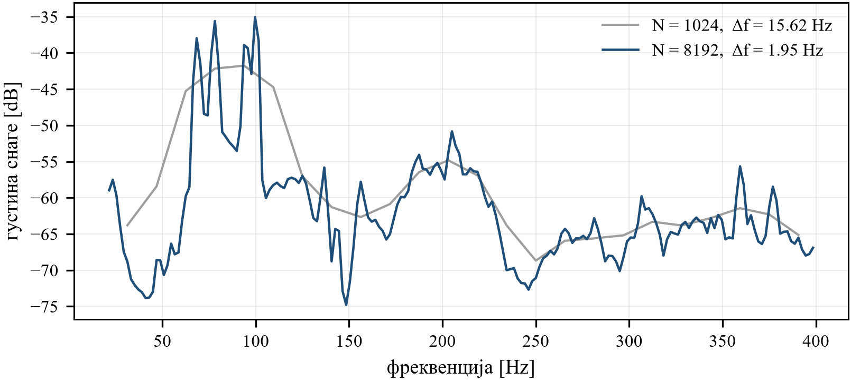
Слика 4.1. Спектар нормалног рада вентилатора при двије резолуције; при размаку од 15,6 Hz хармонијске линије се стапају, а при 1,95 Hz остају раздвојене
Занимљиво је да медијана центра, која је у мел простору доносила три поена, у овом простору не доноси ништа. Објашњење је да је медијана помагала зато што је мел простор био шумнији; у чистијем спектралном простору робусност више нема шта да поправља.
Табела 4.5. Зависност AUC од трајања калибрације (коначно обиљежје)
Трајање калибрације | 50 s | 100 s | 200 s | 300 s | 400 s
AUC | 0,834 | 0,853 | 0,864 | 0,866 | 0,875

Већ 50 s калибрације прелази постављени циљ од 0,80, а крива је равна послије 200 s. Трајање калибрације зато није уско грло, што је било важно за одлуку о томе колико дуго уређај мора да слуша прије него што постане употребљив.

4.6. Граница важења: побједа за вентилатор, не уопште
До овог тренутка обиљежје је било мјерено само на вентилатору. Послије мјерења на свих седам машина развојног скупа слика је битно другачија, и то је налаз који се мора навести уз сваку тврдњу о квалитету рјешења.
Табела 4.6. Поређење обиљежја по машинама, канонска евалуација (к = 20, 100 подјела)
Машина | psd_shape | mel1280 | mel256
фан | 0,867 | 0,627 | 0,590
слидерЕму | 0,585 | 0,559 | 0,563
геарбоxЕму | 0,544 | 0,611 | 0,581
валвеЕму | 0,738 | 0,765 | 0,770
беарингЕму | 0,506 | 0,576 | 0,569
ТоyЦар | 0,448 | 0,539 | 0,536
ТоyЦарЕму | 0,376 | 0,552 | 0,518

Обиљежје psd_shape побјеђује на двије од седам машина, а по хармонијској средини — која је званична мјера такмичења — лошије је од мел основе. Физички разлог је очекиван: уске хармонијске линије постоје код ротационих машина, али не код вентила који је импулсиван, клизача код којег доминира трење, или играчке. Тамо висока фреквенцијска резолуција не доноси ништа, а троши димензије и погоршава процјену коваријансе.
За овај рад то значи сљедеће. Уређај је намијењен вентилаторима, па избор обиљежја остаје исправан и тврдња о AUC 0,867 важи за вентилатор. Тврдња да је ово обиљежје опште побољшање детекције аномалија звука не стоји и тако се и пише. Ако би се систем ширио на други тип машине, обиљежје би се бирало по типу, а такав избор је могуће направити без иједне циљне ознаке, само из изворног домена.

4.7. Фаза 5 — шест унапријед наведених алтернатива
Све претходне фазе биле су покушаји да се нађе боље обиљежје, и сваки је био мотивисан оним што је претходни пропустио. Ова фаза је први пут поступила обрнуто: узето је шест праваца које је план навео унапријед, измјерени су сви одједном под истим подјелама, и резултат је објављен какав год био. Кандидати су били у коду прије него што је иједан аномални исјечак отворен, а листа се није мијењала према резултату.
Табела 4.7. Шест унапријед наведених алтернатива (к = 10, 20 подјела)
Кандидат | Идеја | AUC | Разлика
psd_shape | досадашње обиљежје | 0,856 ± 0,024 | —
psd_order | спектар у јединицама реда | 0,639 | −0,217
psd_regime | засебан центар по режиму | 0,856 | 0,000
psd_logratio | однос два канала | 0,719 | −0,137
psd_coherence | кохеренција два канала | 0,751 | −0,105
psd_masked | маска буке из другог канала | 0,450 | −0,406
transient | спектрални флукс, куртозис | 0,565 | −0,291
psd_plus_transient | спори и брзи пут | 0,857 | +0,001

Ниједан кандидат не побјеђује. Једини позитиван помак од 0,001 је двадесет пута мањи од сопственог расипања по подјели, па није побољшање него шум.
Механизам пада сваког кандидата је забиљежен, јер је то корисније од саме бројке. Приступи засновани на реду и режиму почивају на претпоставци да ознаке брзине у скупу значе различиту обртну брзину. Процјена основне фреквенције дала је 34,0 Hz за све три брзине. Први рефлекс је био да је процјена покварена, па је урађена контрола независна од ње — положај тоналних врхова изнад спектралне позадине. Врхови се поклапају унутар једне тачке спектра за све три брзине. Брзине се, дакле, у овом скупу не разликују по обртној фреквенцији него по широкопојасном нивоу; процјена је била исправна, а пресликавање осе је само изгубило резолуцију.
Двоканални приступи су сви слабији од ближег канала самог. Варијанта са маском пала је испод случајног погађања, и разлог је поучан: маска потискује траке у којима је даљи канал упоредив са ближим, а вентилатор је гласан у оба канала. Маска је зато потискивала баш сигнал. Транзијентни пут мјери ударност, а аномалије овог вентилатора су тоналне и широкопојасне, па мјери нешто што у овим подацима не постоји.
Ова фаза није дала бољи модел, али је дала двије друге ствари. Прва је потврда да су ограничења у фирмверу била исправна: фирмвер је одбијао да тврди промјену брзине, амбијенталну буку или механичку аномалију као категорију, јер доказа није било. Ова фаза је доказе потражила по све три линије и није их нашла. Друга је преусмјеравање на право уско грло: када шест алтернатива не помјери обиљежје, а праг се између двије калибрације разликује шеснаест пута, даље улагање у обиљежје нема смисла.

4.8. Фаза 6 — временско правило одлучивања
Ова фаза не мијења обиљежје него начин на који се од низа оцјена прави аларм. Дотадашње правило — три узастопна прозора изнад прага — уведено је као разумна претпоставка и никада није било измјерено. Очекивање је било да ће експоненцијално усредњавање и кумулативна сума бити надоградња.
Табела 4.8. Временска правила одлучивања (40 подјела, 2000 нормалних прозора)
Правило | Лажних/h | Туђа машина/h | Одзив на побуду од 1 прозора
3 узастопна прозора | 0,00 | 11,16 | 0,004
4 узастопна прозора | 0,00 | 10,98 | 0,000
Хистереза + 3 узастопна | 0,00 | 5,40 | 0,000
Експоненцијално усредњавање + 3 | 5,40 | 6,48 | 0,592
Кумулативна сума | 5,40 | 11,16 | 0,721

Измјерено је супротно од очекиваног. Обје стандардне технике по конструкцији преносе информацију кроз вријеме: код експоненцијалног усредњавања побуда од једног прозора остаје у статистици неколико прозора и сама допуни низ од три, а код кумулативне суме се акумулира. Обје су направљене да ухвате мали трајни помјерај у шуму, а овдје је задатак обрнут — одбацити велику кратку побуду.
Усвојена је хистереза са раздвојеним прагом уласка и изласка, која не уноси меморију о величини побуде, а преполовљује број алармних епизода када се акустика помјери. Ово је најјаснији примјер правила да стандардна техника није исто што и прикладна техника.

4.9. Сажетак напретка
Табела 4.9. Напредак кроз фазе развоја
Фаза | Најбољи AUC | Права препрека
1. Неуронске мреже | 0,530 | задатак учења не одговара задатку детекције
2. Статистика над мел сажетком | 0,674 | —
3. Оцјењивач | 0,716 | условљеност коваријансе, па плато
4. Обиљежје | 0,864 | резолуција по фреквенцији
5. Шест алтернатива | 0,857 | ниједна не побјеђује — препрека није обиљежје
6. Временско правило | — | правило аларма; усвојена хистереза

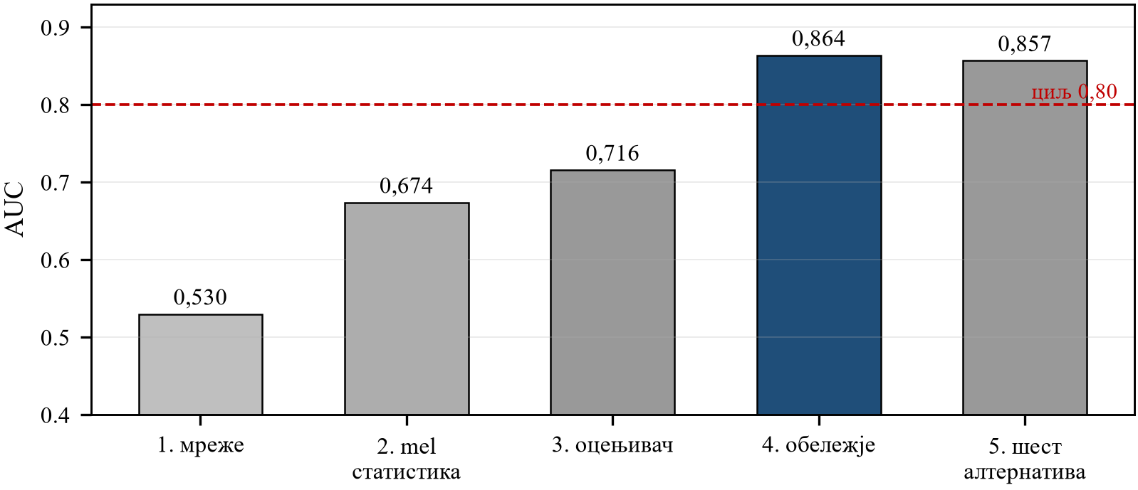
Слика 4.2. Напредак најбољег измјереног AUC кроз фазе развоја; једина промјена обиљежја донијела је већи помак од дванаест варијанти оцјењивача заједно
Напредак од 0,451 до 0,864 постигнут је уз потврђен рад на уређају. Из овог пута издвајају се поуке које вриједе и ван овог рада. Обиљежје носи више од оцјењивача: дванаест варијанти оцјењивача дало је седам поена, а једна промјена обиљежја петнаест. Негативан резултат на блиским параметрима не затвара правац — у ранијој табели неуспјеха стајало је да финији прозор од 4096 узорака са линеарним тракама даје 0,50 до 0,64, и то је зауставило истраживање на дуже вријеме, а побједник је био два параметра даље. Коначно, „верификовано“ не значи „оптимално“: ранији улаз је био потврђен поређењем рачунара и уређаја и зато третиран као недодирљив, али верификација доказује да је имплементација тачна, не да је избор добар.

5. РЕАЛИЗАЦИЈА НА ПЛАТФОРМИ ESP32-S3
У овом поглављу описана је реализација на циљној платформи: повезивање микрофона, прихват звука, израчунавање обиљежја, организација меморије и структура фирмвера. Приказана су и мјерења времена извршавања и тачности у односу на референтну имплементацију на рачунару.

5.1. Повезивање и распоред пинова
Микрофон INMP441 повезује се на сабирницу I2S са три сигналне линије и напајањем. Линија за избор канала везује се на масу, чиме се бира лијеви канал који фирмвер чита; ако та линија остане неповезана, уређај прима тишину, што је грешка која се лако превиди јер систем наставља да ради.
Табела 5.1. Повезивање микрофона INMP441
Пин микрофона | Пин ESP32-S3 | Напомена
VDD | 3V3 | уз 100 nF и 10 µФ што ближе микрофону
GND | GND | заједничка маса
SCK | GPIO 4 | бит такт сабирнице I2S
WS | GPIO 5 | избор ријечи
SD | GPIO 6 | податак, ка микроконтролеру
L/R | GND | избор лијевог канала

Сигналне везе до микрофона држе се краћим од 10 cm због интегритета дигиталног сигнала. Тастер за покретање калибрације везан је на GPIO 10 према маси, уз унутрашњи pull-up отпорник, а двије свјетлеће диоде на GPIO 2 и GPIO 11 преко отпорника од 220 до 330 Ω. Пинови 35, 36 и 37 се не користе јер их заузима октална псеудостатичка меморија.
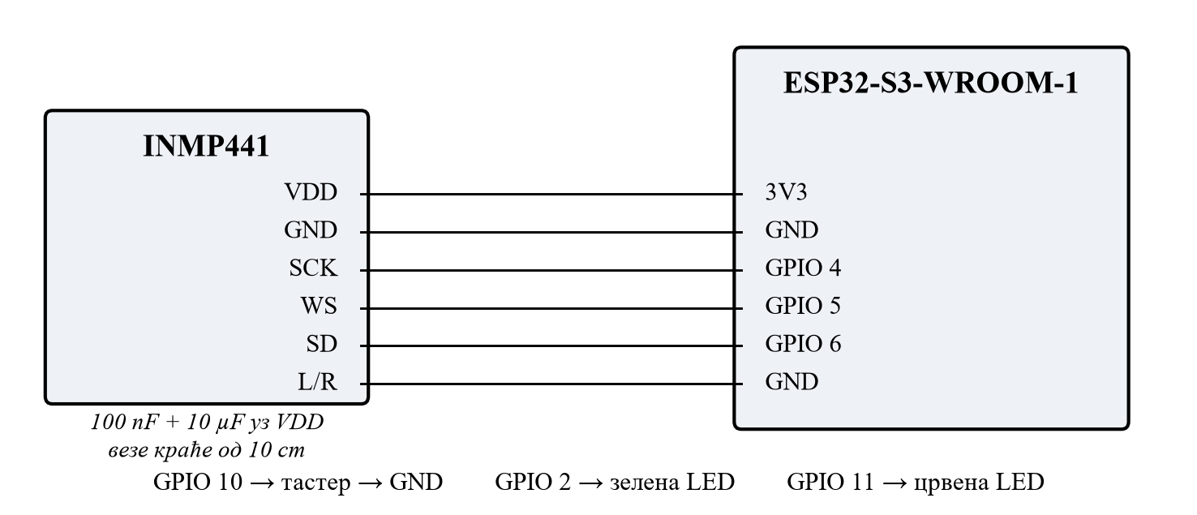
Слика 5.1. Шема повезивања микрофона, тастера и сигналних диода на модул ESP32-S3

5.2. Прихват звука
Звук се прихвата преко сабирнице I2S са преносом преко директног приступа меморији, у кружни бафер. Читање је ограничено временски: ако подаци не стигну у очекиваном року, ток се зауставља са изричитим разлогом умјесто да блокира или тихо врати празан бафер. Уз сваки прозор пријављује се и број изгубљених узорака у односу на претходни прозор.
Та разлика је важнија него што изгледа. Кумулативни бројач изгубљених узорака показује велику вриједност јер уређај у празном ходу, док чека притисак тастера, не празни кружни бафер. То нису изгубљени мјерни узорци. Мјеродавна је разлика по прозору током мјерења, и она је у свим пријављеним резултатима једнака нули.

5.3. Израчунавање обиљежја
Обиљежје се рачуна у сљедећим корацима. Прозор од 10 s покрива се са 39 преклапајућих сегмената дужине 8192 узорка са кораком од 4096. Над сваким сегментом примјењује се прозорска функција и брза Фуријеова трансформација, а квадрати модула се усредњавају. Добијени спектар се сажима у 96 логаритамски распоређених трака између 10 и 4000 Hz, логаритмује и нормализује одузимањем скаларне средње вриједности.
Добијени вектор се стандардизује параметрима наученим на рачунару, послије чега се рачуна квадрирана Махаланобисова удаљеност од локалног центра према изразу (2). Сав рачун је у покретном зарезу једноструке тачности.
Табела 5.2. Мјерења израчунавања обиљежја на уређају
Величина | Вриједност
Вријеме обраде по прозору од 10 s | 716 ms
Резерва у реалном времену | око 14 пута
Разлика рачунар–уређај, дигитални улаз | 9,5 · 10⁻⁷
Разлика рачунар–уређај, живи микрофон | 1,7 · 10⁻⁶
Изгубљених узорака по прозору | 0

Резерва од око четрнаест пута значи да уређај обради прозор од 10 s за 0,72 s, па остаје довољно времена за све остале послове и за знатно сложенији наставак обраде ако би био потребан. Поклапање са референтном имплементацијом на рачунару на шест значајних цифара потврђује да је пренос обиљежја на уређај тачан.

5.4. Организација меморије
Матрица прецизности од 96×96 вриједности у покретном зарезу заузима 36 864 B и смјештена је у флеш меморију као константна табела, заједно са параметрима стандардизације. Локални центар од 96 вриједности заузима 384 B и држи се у радној меморији. Бафери за спектар и међурезултате трансформације смјештени су у интерну статичку меморију због брзине приступа, док кружни бафер за звук користи псеудостатичку меморију.
Коначни бинарни фајл фирмвера, у конфигурацији са истраживачком телеметријом, заузима 354 784 B. То је мали дио расположиве флеш партиције, па меморија није ограничавајући чинилац овог рјешења.

5.5. Структура фирмвера
Фирмвер је организован тако да је сваки дио политике одлучивања засебан модул са јасним улазом и излазом, што је омогућило да се исти модули провјеравају на рачунару без плочице. Коначни ток обухвата модуле за прихват звука, провјеру квалитета сигнала, израчунавање обиљежја, калибрацију, извођење прага, капију поузданости, временску одлуку и оператерски интерфејс.
Табела 5.3. Модули коначног тока
Модул | Улога
audio_i2s.c | прихват звука са временским ограничењем
audio_quality_state.c | провјере исправности сигнала
psd_features_c.c | израчунавање спектралног обиљежја
psd_live.c | главни ток, калибрација и извођење прага
asd_calibration_quality.c | капија квалитета калибрације
asd_commissioning.c | фазе извођења и провјере прага
asd_interference.c | капија поузданости прозора
asd_temporal.c | временско правило одлучивања
asd_events.c | семантика догађаја и стања
asd_operator.c | тастер, диоде и оператерски ток

Сваки модул који доноси одлуку има парњака у тестовима на рачунару, који се преко сучеља за позивање функција из дијељене библиотеке пореди са референтном имплементацијом у Пyтхону. Тиме се избјегава ситуација у којој се иста логика непримјетно разилази између двије имплементације.

5.6. Телеметрија и запис мјерења
Уређај током рада преко серијске везе емитује структурисане записе са изричитом ознаком верзије протокола. Записи покривају квалитет сигнала, стање и прелазе између стања, догађаје, присуство машине, временску одлуку, капију поузданости и сажетак калибрације. Рачунар те записе само прима и провјерава; он не учествује у одлучивању.
Провјера је намјерно строга. Непознат запис, недостајуће поље, вриједност која није коначан број или редослијед који крши протокол обарају цио запис мјерења као невалидан. Током развоја је то више пута оборило мјерења која су на први поглед изгледала уредно, и сваки такав случај је забиљежен.
У развојној конфигурацији уређај додатно емитује и сам вектор од 96 обиљежја, као и пет потвектора по прозору. Ти подаци се чувају уз сваки запис мјерења и омогућавају да се свака одлука накнадно реконструише на рачунару, без понављања физичког експеримента.

6. ПРОТОКОЛ МЈЕРЕЊА И ПОЛИТИКЕ ОДЛУЧИВАЊА
Ово поглавље описује правила по којима уређај доноси одлуке и правила по којима се мјерења проглашавају валидним. Она су настала као одговор на конкретне измјерене проблеме, па је уз свако правило наведен и разлог његовог постојања.

6.1. Зашто је политика прага постала главни проблем
Први тест на стварном вентилатору показао је раздвајање између изазване промјене протока и нормалног рада са AUC 0,999, дакле скоро савршено рангирање. Истовремено је 54 од 60 прозора нормалног рада било изнад прага, дакле 90 % лажних узбуна. Рангирање и политика прага су двије различите ствари, и то мјерење их је први пут раздвојило.
Узрок је физички. Калибрација је гледала 100 s, а вентилатор излута изван тог опсега кроз десет минута рада. Ниво сигнала притом остаје практично непромијењен — не мијења се јачина него положај хармонијских линија, што ухо не примјећује, а Махаланобисова удаљеност преко 96 трака види као велику промјену. Поред тога, праг изведен из двије узастопне калибрације разликовао се шеснаест пута.
Из тога слиједи правило које је усвојено и није се мијењало: праг се изводи из одвојеног, довољно дугог периода у којем су присутна само нормална стања, замрзава се прије било каквог излагања изазваној промјени, и не подешава се накнадно. Ако провјера падне, мјерење се одбацује, а не праг.

6.2. Капија квалитета калибрације
Први филтер примјењује се на саму калибрацију. Над десет калибрационих исјечака рачуна се оцјена сваког исјечка у односу на центар добијен из преосталих девет, чиме се добија мјера унутрашње усаглашености. Ако је коефицијент варијације тих оцјена већи од 0,6, калибрација се одбија.
Ово правило је у пракси оборило велики број калибрација, и узрок је детаљно измјерен. Девет од десет исјечака је увијек уредно, а страда тачно један, и увијек у истом уском појасу од 66 до 75 Hz, што одговара фреквенцији обртања вентилатора. Расипање те једне траке кроз десет исјечака износи 0,08 dB у снимку који пролази, а 0,23 до 0,33 dB у одбијенима. Довољан је, дакле, један скок од око 0,7 dB у једној од 96 трака да калибрација падне.
Разлог те осјетљивости је што је коваријанса научена на другим вентилаторима и у тој траци има врло малу варијансу, па Махаланобисова удаљеност тамо кажњава несразмјерно. То је својство методе и тако се и пријављује.
Рјешење није било помјерање границе, јер би то укинуло заштиту од тога да центар научи нешто што није нормално стање. Умјесто тога, капији је дозвољено да избаци највише два најгора калибрациона исјечка, уз поновно рачунање центра и свих оцјена послије сваког избацивања. Преостали исјечци морају проћи исту, непромијењену границу. Трећа нестабилност обара калибрацију као и раније, а свако избацивање се записује у телеметрију.

6.3. Извођење и провјера прага
Послије прихваћене калибрације уређај прикупља 44 прозора у којима су присутна само нормална стања. Из расподјеле оцјена тих прозора изводе се два прага: праг уласка у аларм као емпиријски 99. перцентил, и праг изласка као 95. перцентил, ограничен одоздо медијаном а одозго на половину прага уласка. Центар остаје онај који је капија квалитета прихватила; не мијења се у овој фази.
Раздвојени прагови уласка и изласка дају хистерезу из шесте фазе развоја модела. Ограничење одозго на половину прага уласка уведено је послије мјерења у којем је праг изласка био постављен превисоко, па се аларм из прве изазване промјене никада није угасио и сљедећа два блока мјерења нису имала у шта да уђу.
Изведени праг се затим провјерава на 22 додатна, временски каснија нормална прозора. Провјера је строга: ниједан аларм није дозвољен. Ако се аларм појави, калибрација се одбија са изричитим разлогом и уређај не прелази у надзор.
Та провјера није формалност. Током развоја је испробано робусније правило прага, засновано на медијани и медијани апсолутног одступања, са емпиријским перцентилом као горњом границом. На плочици је то правило дало праг од 791, док су нормални прозори у истој сесији били између 2083 и 7766. Провјера је калибрацију одбила прије него што је настао иједан прозор надзора. Узрок је што медијана апсолутног одступања описује само тијело расподјеле, а реп расподјеле код овог вентилатора је знатно дужи од троструке робусне девијације, па робусна граница сјече испод нормалног радног опсега. Емпиријски перцентил тај реп поштује јер се рачуна из стварних вриједности.
Робусно правило је послије тога уклоњено из коначног тока, али је задржано у спремишту са својим тестом, да би овај негативан резултат могао да се понови.

6.4. Капија поузданости
Прозор од 10 s дијели се на пет потпрозора, и за сваки се рачуна обиљежје. Ако се та обиљежја међусобно превише разликују, прозор је интерно нестабилан и његова оцјена није поуздана мјера стања машине. Такав прозор прелази у посебно стање и не улази у грађење аларма.
Граница те нестабилности изводи се по сесији, као највећа измјерена нестабилност међу десет калибрационих прозора помножена са 1,25. Ранији покушај са апсолутном границом није радио, јер је граница носила скалу претходног положаја микрофона и престајала да важи чим се поставка промијени.
Ово стање има јасно одређено значење и једнако јасно одређена ограничења. Оно суспендује грађење аларма, али не брише већ активан аларм и не мијења научени центар ни праг. Уређај притом не тврди шта је изазвало нестабилност. Један микрофон не може разликовати говор од ударца или од промјене на машини, и систем који би то тврдио давао би дијагнозу без доказа. Ако нестабилност потраје шест узастопних прозора, издаје се упозорење да надзор дуже вријеме није поуздан, што је тврдња коју један микрофон јесте у стању да подржи.

6.5. Временско правило и семантика догађаја
Аларм се подиже тек послије три узастопна поуздана прозора изнад прага уласка, а гаси се када оцјена падне испод прага изласка. Послије дванаест алармних прозора, дакле око два минута непрекидног одступања, издаје се додатна ознака трајног одступања. Стање притом остаје аномалија.
Намјерно се разликује трајно акустичко одступање од терминалног проблема. Терминално стање резервисано је за грешку сензора или тока: истекло вријеме чекања на звук, вриједност која није коначан број, губитак присуства машине или одбијена калибрација. Дуготрајна акустичка промјена пријављује се као аномалија са ознаком непознате промјене.
Разлог за ту подјелу је принципијелан. Један микрофон може потврдити да се промјена одржава, али не може доказати да је узрок механички квар. Уређај који би лампицу „квар“ палио на основу звука тврдио би више него што је измјерио.

6.6. Протокол физичког мјерења
Физичка мјерења изводе се по унапријед закључаном протоколу. Оператер потврђује поставку, покреће мјерење, а затим редом означава услове: нормалну основу, изазвану промјену, опоравак, амбијенталне сметње и завршни опоравак. Ознаке услова уписују се на рачунару у тренутку када оператер унесе команду.
Први и посљедњи прозор сваког блока означавају се као прелазни и избацују се из метрика. Разлог је што се ознака услова уписује на граници, па прозор од 10 s који је захвата садржи оба стања. Без тог правила би гранични прозори систематски кварили обје стране поређења.
Уз свако мјерење чува се потпуна евиденција поријекла: идентификатор измјене изворног кода, контролна сума разлике у односу на ту измјену, контролна сума сваког изворног фајла који учествује у одлуци, контролна сума бинарног фајла фирмвера, сирови бајтови са серијске везе и изведене табеле. Тиме се свако мјерење може накнадно везати за тачно одређено стање система.

7. РЕЗУЛТАТИ
Резултати се пријављују у три одвојена нивоа: на референтном скупу података, на уређају уз репродукцију звука преко звучника, и на стварном вентилатору. Та три нивоа се не смију мијешати јер мјере различите ствари, а разлике међу њима су саме по себи налаз.

7.1. Референтни скуп података
Канонска евалуација пореди три обиљежја под истим оцјењивачем, на сто унапријед одређених подјела, са 20 исјечака за локалну калибрацију. Аномални исјечци се учитавају тек у завршној фази, послије замрзавања листе метода, подјела и модела. Поступак се прекида ако открије аномалију у кохорти за обуку или преклапање калибрационих и оцјењиваних исјечака.
Табела 7.1. Канонска евалуација: AUC по машини и обиљежју (к = 20, 100 подјела)
Машина | psd_shape | mel1280 | mel256
фан | 0,867 ± 0,027 | 0,627 ± 0,035 | 0,590 ± 0,034
валвеЕму | 0,738 ± 0,041 | 0,765 ± 0,031 | 0,770 ± 0,032
слидерЕму | 0,585 ± 0,030 | 0,559 ± 0,030 | 0,563 ± 0,028
геарбоxЕму | 0,544 ± 0,040 | 0,611 ± 0,048 | 0,581 ± 0,047
беарингЕму | 0,506 ± 0,027 | 0,576 ± 0,026 | 0,569 ± 0,026
ТоyЦар | 0,448 ± 0,031 | 0,539 ± 0,026 | 0,536 ± 0,026
ТоyЦарЕму | 0,376 ± 0,066 | 0,552 ± 0,094 | 0,518 ± 0,094

За вентилатор, који је предмет овог рада, постигнут је AUC 0,867 уз стандардизовани pAUC при стопи лажних узбуна до 0,1 од 0,667. Постављени циљ од 0,80 је тиме премашен. Конфигурација уграђена у фирмвер користи десет калибрационих исјечака и за њу је измјерен AUC 0,856 ± 0,024 на 20 подјела; та разлика је цијена краће калибрације и наводи се одвојено да се не би представљала јача конфигурација од оне која стварно ради на уређају.

7.2. Мјерење на уређају преко звучника
Прије него што је набављен вентилатор, уређај је провјераван репродукцијом снимака из скупа података преко звучника. То мјерење је дало AUC 0,716 умјесто 0,864, и узрок је измјерен, а не претпостављен.
Табела 7.2. Расипање оцјена кроз акустички канал
Пут сигнала | Оцјена нормалног | Оцјена аномалије
Рачунар, дигитални звук | 79 | 117
Уређај, преко звучника | 1 300 – 4 000 | 2 500 – 4 100

Аномалија из скупа података помјера оцјену за око 48 %, а акустички канал прави расипање за ред величине веће. Сигнал није нестао него је затрпан. Исти уређај заустављену машину препознаје без грешке, јер је та промјена много грубља од шума канала.
Контролисаним синтетичким кваром растуће јачине измјерен је и праг осјетљивости цијелог ланца. Аномалија из скупа података одговара квару јачине око −30 dB, а преко звучника је потребно око −15 dB да би се аларм подигао. Разлика од око 15 dB објашњава све пролазе без детекције и мјерљиво раздваја тврдњу „модел не ваља“ од тврдње „овај квар је претих за овај пут звука“.
Репродукција звучником је конфаунд којег у стварној примјени нема, јер уређај тамо слуша машину директно, без двоструког пролаза кроз електроакустику. Због тога се овај резултат пријављује одвојено и не користи се као оцјена квалитета модела.

7.3. Први тест на стварном вентилатору
Први тест у којем микрофон слуша стварни вентилатор изведен је са микрофоном на 20 cm од осовине, под углом од 90° у односу на осу дувања. Бочни положај је изабран јер у струји ваздуха турбуленција на мембрани надјача звук машине. Изазвана промјена је папирић уз усисну страну решетке, без контакта са лопатицама, поновљен три пута.
Табела 7.3. Први физички тест: оцјене по блоковима
Блок | Прозора | Медијана | Мин | Маx
Нормална основа | 60 | 876 | 180 | 16 152
Изазвана промјена 1 | 6 | 29 899 | 2 197 | 40 812
Опоравак 1 | 9 | 2 883 | 553 | 27 200
Изазвана промјена 2 | 6 | 30 050 | 953 | 40 217
Опоравак 2 | 9 | 624 | 409 | 28 173
Изазвана промјена 3 | 6 | 47 299 | 1 111 | 48 827
Опоравак 3 | 10 | 718 | 643 | 48 204
Разговор на 2 m | 6 | 11 946 | 10 751 | 18 202
Опоравак | 9 | 1 155 | 785 | 1 581

Одзив на изазвану промјену у односу на медијану основе износи 34, 34 и 54 пута, а прва два понављања разликују се за 0,5 %. Раздвајање изазване промјене од нормалног рада, без прелазних прозора, даје AUC 0,999. Раздвајање изазване промјене од разговора даје 0,979, али из свега 48 парова, па је то индикација а не доказ.
Истовремено је 54 од 60 прозора нормалног рада било изнад прага. Тај тест је тиме дао два раздвојена налаза: обиљежје ради на стварном вентилатору, а тадашња политика прага не ради. Из другог налаза настале су политике описане у шестом поглављу.

7.4. Завршна валидација на вентилатору
Послије увођења политика из шестог поглавља изведена су два валидна мјерења, оба из истог бинарног фајла фирмвера. Поставка је била иста у оба: микрофон на 40 cm, угао 9°, вентилатор напајан преко пуњача, у соби са затвореним прозором.

7.4.1. Мјерење са изазваном промјеном протока
У овом мјерењу капија квалитета калибрације је избацила два калибрациона исјечка. Коефицијент варијације је тиме пао са 0,84 на 0,43, чиме је калибрација прихваћена; без тог правила мјерење не би ни дошло до фазе надзора. Изведени праг уласка износи 8084, а праг изласка 3707.
Табела 7.4. Оцјене по означеним условима, мјерење са изазваном промјеном (праг уласка 8084)
Услов | Прозора | Непоузданих | Алармних | Медијана оцјене
Нормална основа | 5 | 0 | 0 | 1 190
Изазвана промјена 1 | 5 | 4 | 0 | 26 399
Опоравак 1 | 5 | 0 | 0 | 2 837
Изазвана промјена 2 | 5 | 3 | 0 | 60 050
Опоравак 2 | 5 | 1 | 0 | 2 663
Изазвана промјена 3 | 5 | 2 | 2 | 14 389
Опоравак 3 | 5 | 0 | 2 | 3 636
Разговор | 5 | 4 | 0 | 36 838
Опоравак послије разговора | 5 | 1 | 0 | 3 039
Врата | 3 | 1 | 0 | 4 366
Завршни опоравак | 6 | 1 | 0 | 2 864

Модел је промјену видио у сва три блока: медијане 26 399, 60 050 и 14 389 наспрам нормалне 1190. Аларм ипак није подигнут у прва два блока, јер је капија поузданости одбила четири односно три од пет прозора као нестабилне, па бројач узастопних прекорачења никада није стигао до три. Трећи блок је био најмирнији и аларм је подигнут послије три узастопна поуздана прозора.
Ово није промашај детекције него пројектовано понашање. Папирић се држи руком, па изазвана промјена по конструкцији није константна, а систем одбија да нестабилан прозор прогласи аномалијом. Аларм се затим пренио два прозора у фазу опоравка и угасио се када је оцјена пала испод прага изласка, уз медијану времена опоравка од 10,1 s.
Разговор и отварање врата нису подигли аларм иако су им оцјене биле високе, 36 838 односно 4366. Четири од пет прозора разговора проглашена су непоузданим. То је тражена особина: сметња се одбија као непоуздана, умјесто да буде протумачена као стање машине.
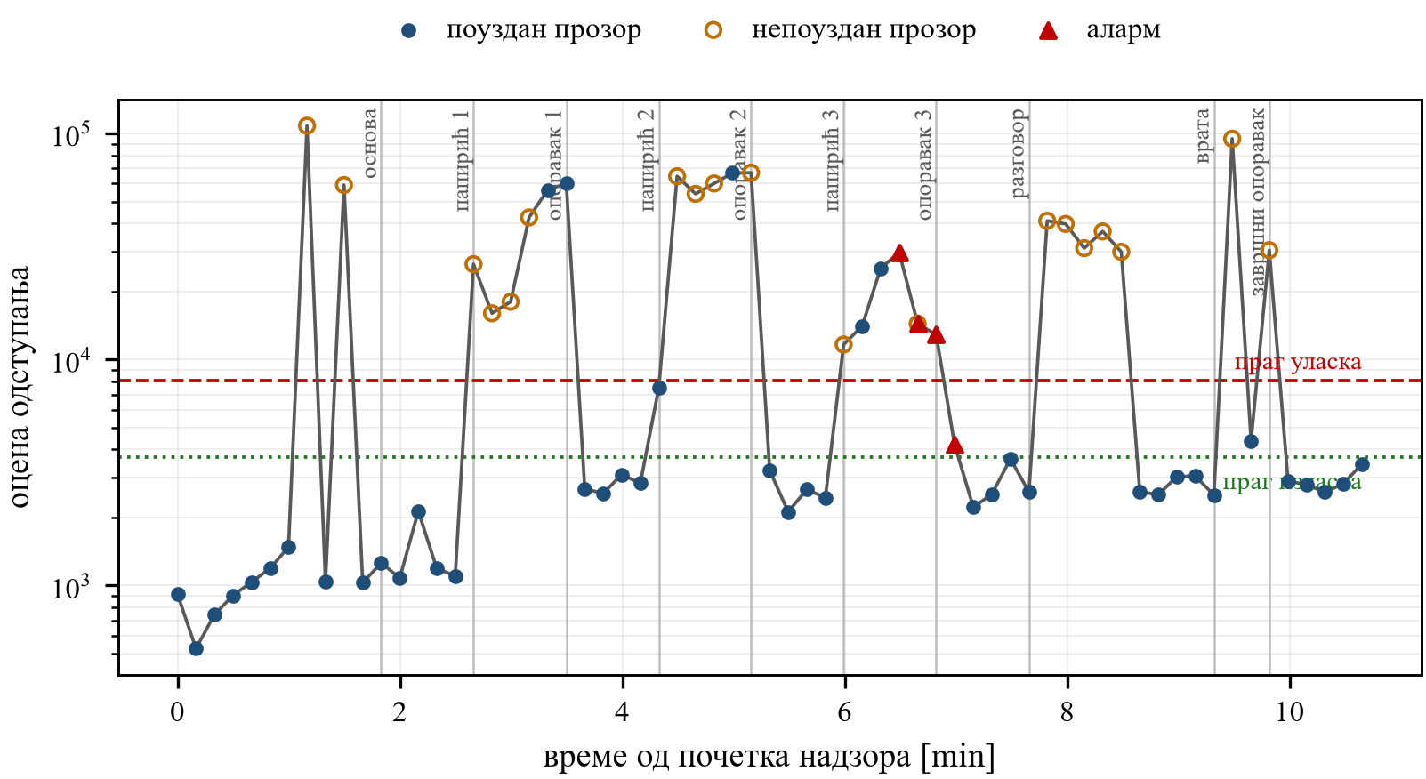
Слика 7.1. Траса оцјене током мјерења са изазваном промјеном протока; означени су праг уласка, праг изласка, непоуздани прозори и алармна епизода

7.4.2. Мјерење са константном промјеном
Да би се провјерило понашање при промјени која јесте константна, изведено је друго мјерење у којем је извор промјене био константан тон од 1 kHz са звучника, на фиксној јачини и положају. Калибрација је у овом мјерењу прошла без избацивања исјечака, са коефицијентом варијације 0,43. Изведени праг уласка износи 21 810, а праг изласка 10 905.
Табела 7.5. Оцјене по означеним условима, мјерење са константним тоном (праг уласка 21 810)
Услов | Прозора | Непоузданих | Алармних | Медијана | Опсег
Нормална основа | 6 | 0 | 0 | 7 164 | 6 712 – 8 171
Константан тон | 45 | 8 | 14 | 22 629 | 6 890 – 87 152
Послије тона | 51 | 8 | 51 | 32 884 | 12 266 – 127 539

Аларм је подигнут послије три узастопна поуздана прозора изнад прага, дакле послије око 30 s од тренутка када је тон постао довољно јак. Послије дванаест алармних прозора, односно око два минута, емитована је ознака трајног одступања. Кроз цијело мјерење није изгубљен ниједан узорак, а истраживачка телеметрија је комплетна за свих 125 прозора.
Првих девет прозора тона дало је оцјене између 6890 и 15 582, дакле унутар нормалног опсега, јер је звучник био на премалој јачини. Послије појачања оцјена скаче на стабилних 30 000 до 33 000. То је користан негативан податак: промјена мора бити довољно јака у односу на сопствени шум вентилатора, а праг није апсолутна осјетљивост.
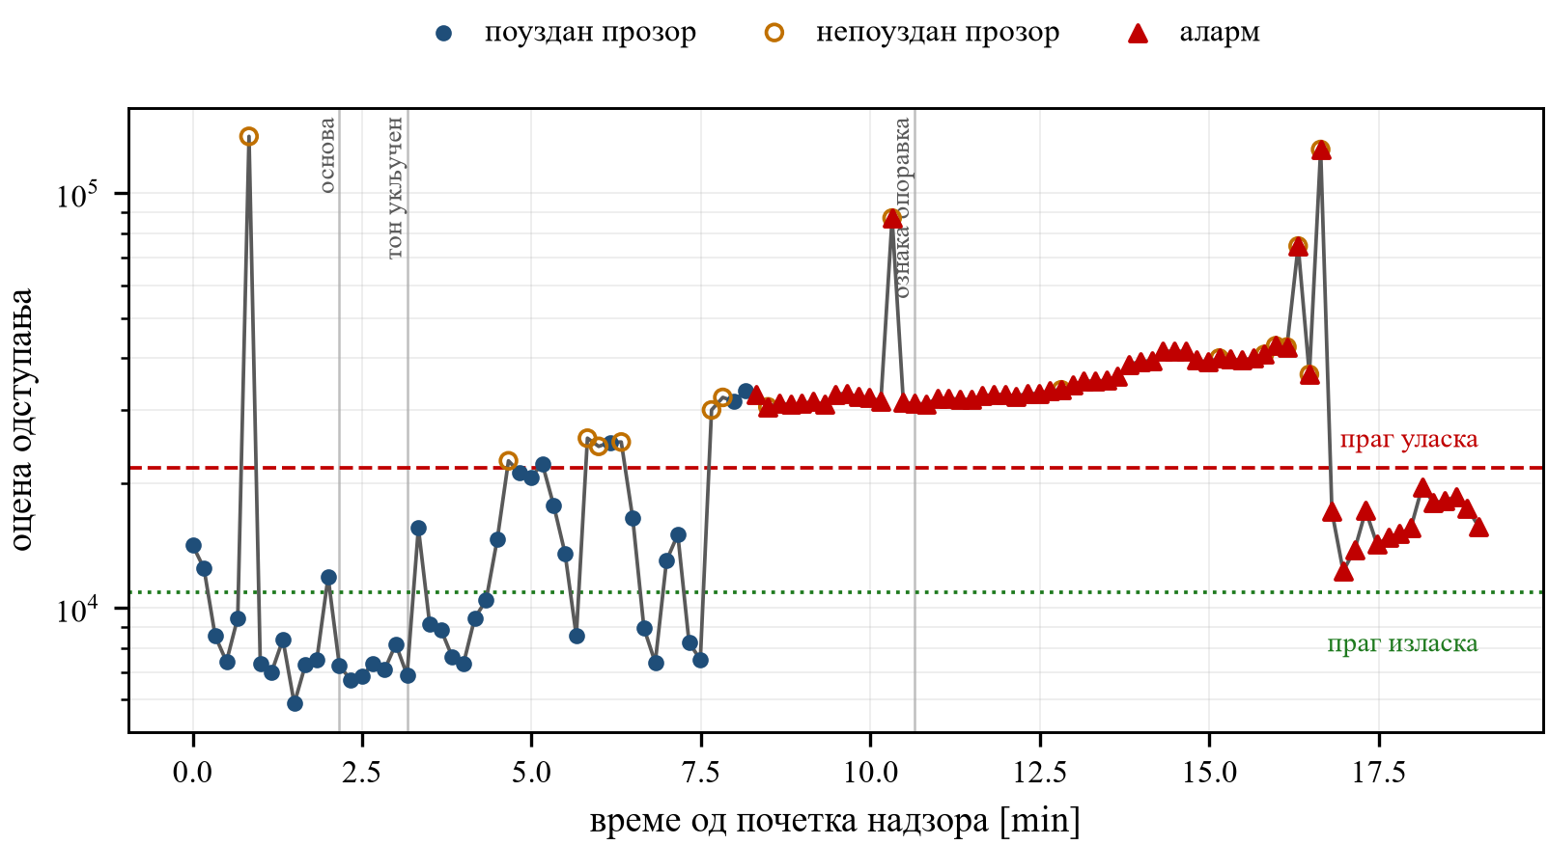
Слика 7.2. Траса оцјене током мјерења са константним тоном; аларм се подиже послије три узастопна поуздана прозора, а ознака трајног одступања послије дванаест
Послије гашења тона оцјена је пала са око 40 000 на 12 266 до 19 561, дакле испод прага уласка али изнад прага изласка, па је аларм остао закључан до краја мјерења. Хистереза је радила како је пројектована, али је мјерење завршено прије него што је оцјена пала испод прага изласка, па вријеме опоравка за овај извор промјене није измјерено.

7.5. Сажетак физичких мјерења
Табела 7.6. Сажетак два валидна мјерења на вентилатору
Величина | Изазвана промјена протока | Константан тон
Калибрација | прихваћена послије избацивања 2 исјечка | прихваћена без избацивања
Коефицијент варијације | 0,84 → 0,43 | 0,43
Праг уласка / изласка | 8 084 / 3 707 | 21 810 / 10 905
Прозора надзора | 65 | 115
Алармних прозора / епизода | 3 / 2 | 64 / 2
Медијана опоравка | 10,1 s | није измјерена
Изгубљених узорака | 0 | 0
Трајно одступање пријављено | не | да

Оба мјерења су означена као валидан физички резултат, што значи да су прошла све провјере протокола: потпун рукохват са фирмвером, прихваћену калибрацију, потпуну и сагласну телеметрију и одсуство изгубљених узорака.

7.6. Провјере на рачунару
Уз физичка мјерења, систем се провјерава и аутоматски. Скуп тестова на рачунару садржи 478 провјера и покрива поређење имплементација у Пyтхону и у језику C преко дијељене библиотеке, уговоре протокола, политике одлучивања и оба физичка мјерења као замрзнуту регресију. Посебан алат провјерава да су бројеви у фирмверу, у замрзнутим политикама и у алатима за обраду међусобно сагласни.
Ове провјере не доказују ништа физичко и то је изричито записано и у самој конфигурацији непрекидне интеграције. Успјешна изградња и зелени тестови не доказују ни упис фирмвера, ни рад на плочици, ни понашање поред стварне машине.

8. ДИСКУСИЈА И ОГРАНИЧЕЊА
У овом поглављу резултати се тумаче, а затим се наводе ограничења која се не смију изоставити при њиховом читању.

8.1. Шта резултати показују
Основна тврдња коју мјерења подржавају је да је могуће направити самосталан акустички надзор ротационе машине на микроконтролеру вриједности неколико десетина евра, без мреже и без рачунара у путањи одлуке. Уређај сам учи нормално стање машине коју никада није чуо, сам изводи праг из периода у којем су присутна само нормална стања, и поуздано пријављује константну акустичку промјену.
Друга тврдња тиче се односа модела и политике око њега. Кроз цио рад је модел био бољи него што је систем био употребљив. Раздвајање изазване промјене од нормалног рада било је готово савршено већ у првом физичком тесту, док је истовремено 90 % нормалних прозора било изнад прага. Побољшања која су систем учинила употребљивим нису била побољшања модела него политике: одвојен период за извођење прага, независна провјера тог прага, хистереза, капија поузданости и правило о одбацивању највише два калибрациона исјечка.
Трећа тврдња тиче се вриједности провјера које се активирају ријетко. Провјера прага на одвојеном периоду дјеловала је као формалност све док није оборила робусно правило које је на папиру изгледало боље од усвојеног. То је најјаснија потврда да капија која се не активира годинама и даље има сврху.

8.2. Поређење са постојећим радовима
У односу на објављена рјешења задатка DCASE, овај рад не конкурише по тачности. Водећи системи користе ансамбле дубоких модела са самонадзираним предтренирањем и постижу знатно више вриједности хармонијске средине преко свих машина. Допринос овог рада је у другој равни: показује шта се поквари када се један такав приступ, сведен на најједноставнији облик, стварно пусти да ради без надзора на микроконтролеру.
У односу на постојеће радове из области минијатурног машинског учења, разлика је у томе што се овдје не пријављује само да модел стаје у меморију и ради у реалном времену. Пријављује се и како се праг изводи без иједне аномалије, како се препознаје да мјерење није поуздано, и шта уређај ради када доказа нема.

8.3. Ограничења
Ограничења су наведена без ублажавања, јер би њихово изостављање учинило резултате неупотребљивим за било кога ко би хтио да их понови.
- Једна врста машине. Избор обиљежја је побједа за вентилатор, а измјерено је да није опште побољшање. По хармонијској средини преко седам машина, усвојено обиљежје је лошије од мел основе.
- Један примјерак, једна просторија. Физичка мјерења изведена су на једном вентилатору у једној соби. О генерализацији на други примјерак, другу просторију или други ниво позадинске буке не може се тврдити ништа.
- Изазвана промјена није потврђен квар. Папирић уз усисну страну и пуштени тон су контролисане, безбједне промјене. Називати их кваром без независне стручне потврде било би нетачно.
- Мали узорци. Поједини блокови мјерења имају по пет прозора. Вриједности изведене из њих имају широк интервал повјерења и представљају функционалну провјеру, не процјену стопе.
- Стопа лажних узбуна није процијењена дугорочно. Одсуство аларма током неколико десетина минута нормалног рада није доказ мале дугорочне стопе; једнострана горња граница при таквом трајању мјерења остаје висока.
- Вријеме опоравка послије јаког извора промјене није измјерено, јер је мјерење завршено док је оцјена још била између прага изласка и прага уласка.
- Осјетљивост капије квалитета калибрације. Један исјечак од десет, са одступањем од око 0,7 dB у једној од 96 трака, довољан је да обори калибрацију. Правило о одбацивању два исјечка лијечи посљедицу, не узрок.
- Нумеричке политике нису замрзнуте за производњу. Правило извођења прага је потврђено на два мјерења, али замрзавање за производну употребу тражи нову верзију политике и ново, унапријед пријављено мјерење.

8.4. Шта није провјерено на хардверу
Сљедеће ставке су реализоване у коду и провјерене на рачунару, али нису потврђене на потпуно састављеном хардверу, па се тако и пријављују: потпуно самосталан рад са залемљеним тастером и сигналним диодама, понашање при прекиду везе са микрофоном, понашање при нестанку напајања и при поновном покретању, и мјерење потрошње цијелог ланца. Ниједан успјешан тест на рачунару не замјењује те провјере.

9. ЗАКЉУЧАК
У раду је реализован самосталан уређај за ненадгледану детекцију аномалија звука ротационих машина на микроконтролеру ESP32-S3 са једним MEMS микрофоном. Општи облик варијације нормалног рада учи се унапријед на рачунару из 990 снимака исправног рада, а све што је специфично за конкретну машину — центар, праг и граница поузданости — уређај мјери сам, у првим минутима рада поред те машине.
Постављени истраживачки циљ од AUC 0,80 је премашен: на референтном скупу за вентилатор постигнут је AUC 0,867 уз стандардизовани pAUC од 0,667. На стварном вентилатору потврђено је да уређај самостално научи нормално стање, изведе праг из периода у којем су присутна само нормална стања, одбије непоуздан прозор умјесто да га тумачи, и поуздано пријави константну акустичку промјену, уз обраду од 716 ms по прозору од 10 s и без иједног изгубљеног узорка.
Рад показује и нешто што се рјеђе пријављује. Кроз цијели развој уско грло није био модел него политика одлучивања око њега. Дванаест варијанти оцјењивача донијело је седам поена, једна промјена обиљежја петнаест, а употребљивост система донијела су правила која уопште не мијењају модел: одвојен период за извођење прага, независна провјера тог прага на каснијим подацима, хистереза, капија поузданости и ограничено одбацивање калибрационих исјечака.
Забиљежени су и негативни резултати, са механизмом а не само са бројком: шест унапријед наведених алтернативних обиљежја од којих ниједно не побјеђује, двије стандардне технике временског филтрирања које погоршавају систем јер су направљене за обрнут задатак, и једно робусно правило прага које је оборила сопствена провјера на плочици. Тај посљедњи случај је уједно и најјача потврда да провјере које се ријетко активирају имају смисла.

9.1. Правци даљег рада
Из измјерених ограничења произлазе сљедећи правци:
- Други примјерак и друга просторија. То је једини пут до било какве тврдње о генерализацији, и најважнији сљедећи корак.
- Дуже нормално мјерење. Стопа лажних узбуна тражи ред величине дуже мјерење од досадашњих да би се могла процијенити са смисленим интервалом.
- Избор обиљежја по типу машине. Измјерено је да се избор може направити само из изворног домена, без иједне циљне ознаке, и да такав избор надмашује било који фиксни.
- Узрок осјетљивости капије квалитета. Испад у уском појасу око фреквенције обртања је измјерен и објашњен као својство Махаланобисове удаљености са страном коваријансом, али није уклоњен.
- Трајно чување наученог профила. Модул за упис у трајну меморију је реализован и провјерен на рачунару, али се у развојној конфигурацији намјерно не користи док политика не буде замрзнута.
- Мјерење потрошње и рад на батерији, као услов за примјену на мјестима без сталног напајања.

ЛИТЕРАТУРА

[1] T. Nishida et al., „Description and discussion on DCASE 2026 Challenge Task 2: Noise-aware unsupervised anomalous sound detection for machine condition monitoring“, arXiv:2606.01578, 2026.
[2] N. Harada et al., „First-shot anomaly sound detection for machine condition monitoring: A domain generalization baseline“, EUSIPCO 2023, str. 191–195, doi: 10.23919/EUSIPCO58844.2023.10289721.
[3] K. Dohi et al., „MIMII DG: Sound dataset for malfunctioning industrial machine investigation and inspection for domain generalization task“, DCASE Workshop 2022, str. 1–5.
[4] P. D. Welch, „The use of the fast Fourier transform for the estimation of power spectra: A method based on time averaging over short, modified periodograms“, IEEE Trans. Audio Electroacoust., vol. 15, br. 2, str. 70–73, 1967, doi: 10.1109/TAU.1967.1161901.
[5] O. Ledoit i M. Wolf, „A well-conditioned estimator for large-dimensional covariance matrices“, J. Multivariate Anal., vol. 88, br. 2, str. 365–411, 2004, doi: 10.1016/S0047-259X(03)00096-4.
[6] N. Harada et al., „ToyADMOS2: Another dataset of miniature-machine operating sounds for anomalous sound detection under domain shift conditions“, DCASE Workshop 2021, str. 1–5, doi: 10.5281/zenodo.5770113.
[7] P. C. Mahalanobis, „On the generalised distance in statistics“, Proc. Natl. Inst. Sci. India, vol. 2, br. 1, str. 49–55, 1936.
[8] Espressif Systems, ESP32-S3 Series Datasheet, dostupno na: https://www.espressif.com/ (pristupljeno u avgustu 2026).
[9] Espressif Systems, ESP-IDF Programming Guide v5.5, dostupno na: https://docs.espressif.com/projects/esp-idf/ (pristupljeno u avgustu 2026).
[10] InvenSense, INMP441 Omnidirectional Microphone with Bottom Port and I2S Digital Output — Datasheet, dokument DS-INMP441.
[11] F. Pedregosa et al., „Scikit-learn: Machine learning in Python“, J. Mach. Learn. Res., vol. 12, str. 2825–2830, 2011.
[12] P. Virtanen et al., „SciPy 1.0: Fundamental algorithms for scientific computing in Python“, Nature Methods, vol. 17, str. 261–272, 2020, doi: 10.1038/s41592-019-0686-2.
[13] [TODO] Provjeriti i dopuniti referencu na sistematsko poređenje ocjenjivača u detekciji anomalija zvuka (arXiv:2606.19269), sa tačnim autorima i stranicama prije predaje.

БИОГРАФИЈА

Михајло Живковић рођен је 11. априла 2001. године у Зворнику. Основне академске студије завршио је на Факултету техничких наука у Новом Саду, на студијском програму Мехатроника, роботика и аутоматизација, са просјечном оцјеном 9,60. Мастер академске студије уписао је 2024. године на студијском програму Енергетика, електроника и телекомуникације, модул Ембеддед системи и алгоритми.
Током студија радио је као инжењер примјене у компанији Festo Србија, гдје се бавио програмибилним логичким контролерима, индустријским сабирницама и системима за руковање материјалом. Од 2025. године ради као инжењер за уграђени Linux и Android у компанији Ikotek, на платформама заснованим на процесорима Qualcomm.
Области интересовања су му уграђени системи, обрада сигнала, машинско учење на ресурсно ограниченим уређајима и системско програмирање.

ПРИЛОЗИ

Прилог А — садржај дигиталног прилога
Због обима, изворни код, записи мјерења и сирови подаци достављају се у дигиталном облику. Структура прилога је сљедећа:
pc/asd/ Python paket: obilježja, podaci, model, obuka, ocjena,
protokol izvršavanja, vođeni test, politika kalibracije
pc/tools/ generatori C zaglavlja, alati za mjerenje, host eksperiment
pc/config/ zaključane politike u JSON obliku
pc/tests/ testovi na računaru i poređenje Python-C
firmware/esp32s3_asd/ izvorni kod firmvera za ESP-IDF v5.x
docs/ dokumentacija razvoja, problemi i rješenja
results/ zapisi mjerenja, uključujući fizičke runove
radovi/ ovaj rad i rad za konferenciju
Адреса спремишта: [TODO] уписати адресу јавног спремишта прије предаје.

Прилог B — сажетак политика и њихових верзија
Табела 9.1. Закључане политике и њихове верзије
Политика | Верзија | Шта одређује
Квалитет сигнала | asd-quality-policy-v1.1.0 | прагови исправности сигнала и прага нивоа
Квалитет калибрације | asd-commissioning-policy-v1.0.0 | граница коефицијента варијације
Присуство машине | asd-presence-policy-v1 | маргина од 11 dB и три узастопна прозора
Временска одлука | asd-temporal-policy-v2 | три узастопна прозора и хистереза
Капија поузданости | asd-interference-policy-v3.0.0 | множилац 1,25 над калибрационим максимумом
Протокол уређаја | asd-quality-v1.6.0 | формат телеметрије и стања
Протокол мјерења | physical-fan-v1.9.0 | правила валидности физичког мјерења

Све наведене политике носе изричиту ознаку да циљне аномалије нису коришћене за њихово извођење, и та ознака се провјерава аутоматски при свакој измјени.

Прилог C — примјер записа телеметрије
Уређај емитује структурисане записе са изричитом ознаком верзије протокола. Испод је извод из стварног мјерења, са сажетком калибрације, изведеним прагом и подизањем аларма.
CALTRIM protocol=asd-quality-v1.6.0 policy=k1-two-clip-trim-v1
discarded_count=2 retained=8 raw_loo_cv=0.841676
QUALITY protocol=asd-quality-v1.6.0 phase=CAL_SUMMARY result=OBSERVED
loo_mean=290.661407 loo_sd=123.838638 loo_cv=0.426058
ADAPTTHR n=44 mean=1041.676880 sd=1637.902954 p=0.9900 thr=8084.49365
PROFILE center_windows=10 derive_windows=44 verify_windows=22
threshold_enter=8084.49365 threshold_exit=3707.34448
EVENT type=ANOMALY_ENTERED state=ANOMALY phase=DET
reason=THRESHOLD_PERSISTENCE event=UNKNOWN_CHANGE
Листинг 9.1. Извод из телеметрије стварног мјерења

